IMI HEIMEIER Anschlußverschraubung Messingvern., R 1/2 x G 3/4 AG, Länge 26mm

IMI Hydronic Engineering Deutschland

Eigenschaften

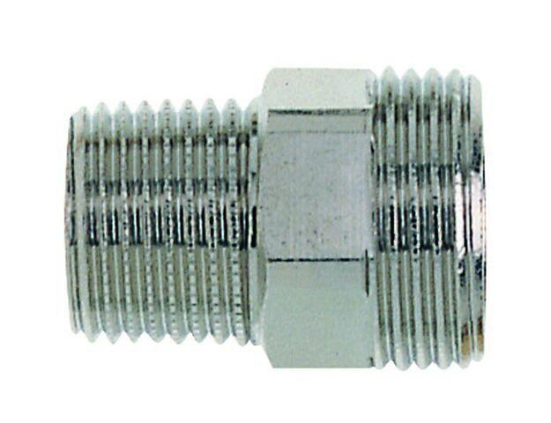

GTIN:

4024052308415

HAN:

1321-12.083

Werkstoff

Messing